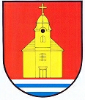
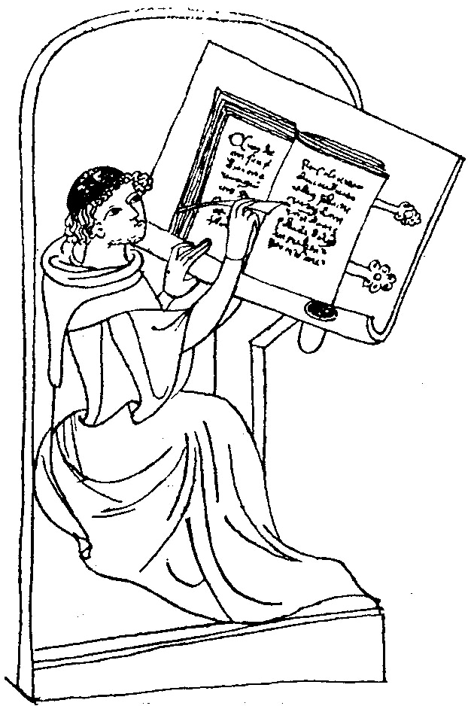
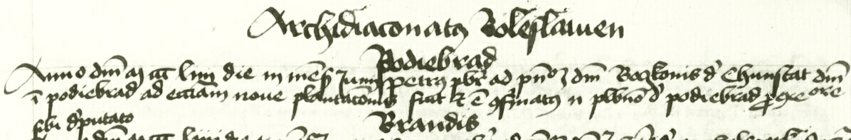
Kostelní Lhota
1354
Podle rešerše Okresního archivu v Lysé nad Labem je nejstarší dochovanou písemnou zmínkou o Kostelní Lhotě konfirmační církevní zápis z 3.června 1354

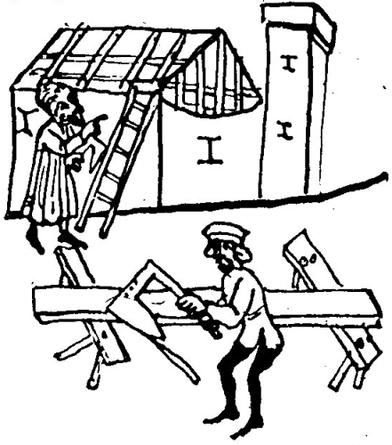

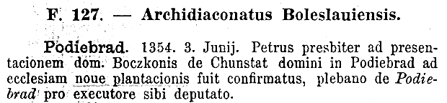
Poděbrady. 3. června 1354. Podle vůle pána Bočka z Kunštátu, držitele Poděbrad, do křesťanské obce nové založení byl ustanoven kněz Petr, což farnost poděbradská vykonala jeho vysláním.

